Справка
о проведении общешкольного праздника День учителя в МКОУ «Митлиурибская основная общеобразовательная школа» в 2017 году.
Цель мероприятия: создание атмосферы праздничного дня; воспитывать уважительное отношение к труду педагогов.
Задачи:
- воспитывать уважительное, доброе отношение к учителям;
- активизация творческого потенциала обучающихся;
- развитие и/или коррекция навыков общения. 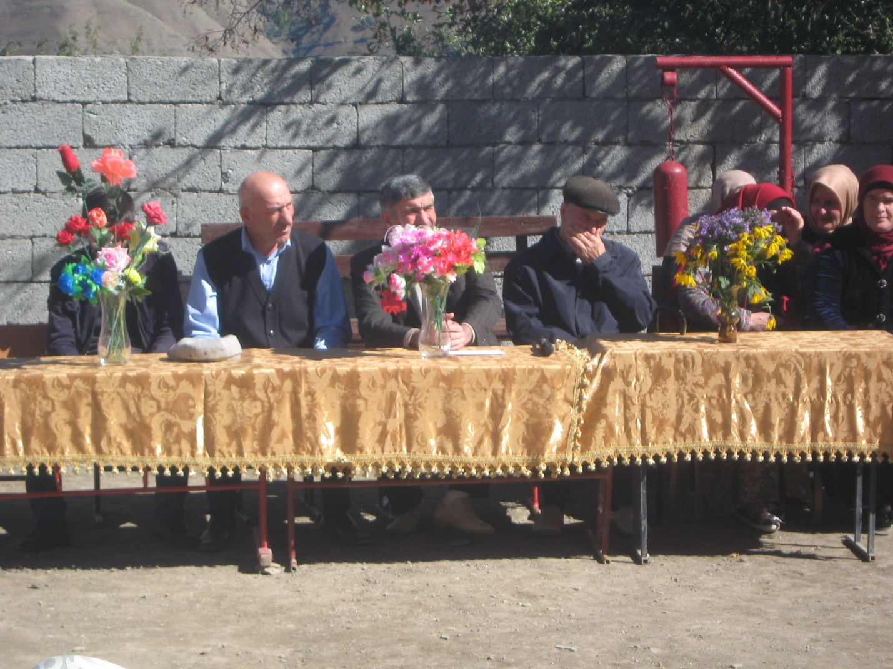
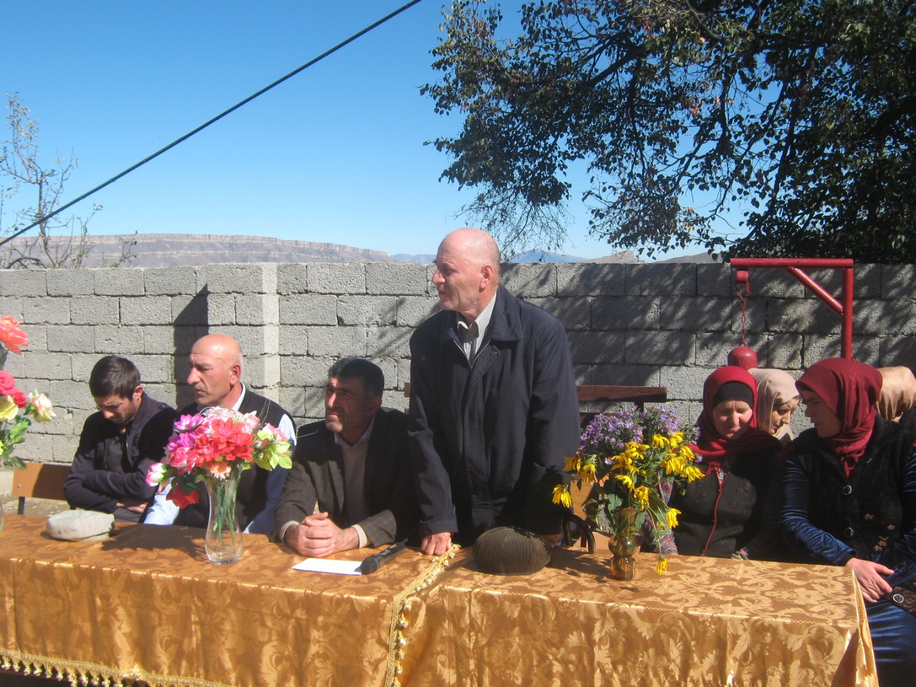5 октября в стране отмечается праздник – День учителя. В школе шла подготовка к этому событию. Ответственным за это мероприятие был 5-9 классы (ст.вожатая Алибегова А.И.). Заранее был подготовлен сценарий праздника, распределены роли. Были изготовлены своими руками и разостланы пригласительные для учителей.
Общий праздник был проведен 07 октября в 11:30 часов. Участники праздника - ученики 5-9 классы и учителя. Присутствовали и зрители: обучающиеся 1-9 классов.Площадка украшена оформленными к этому событию праздничными гирляндами шаров.
Ведущие программы Хадисова А.А. и Магомедов А.О., ученики 9 класса, поздравили всех учителей с наступившим праздником и передали слово для поздравления директору школы О.М.Ибрагимову.

Ведущие адресовали слова поздравлений учителям - ветеранам педагогического труда и учителям, чей стаж переваливается за 25 лет. Для них прозвучали стихи в исполнении учащихся 5-9 классов. 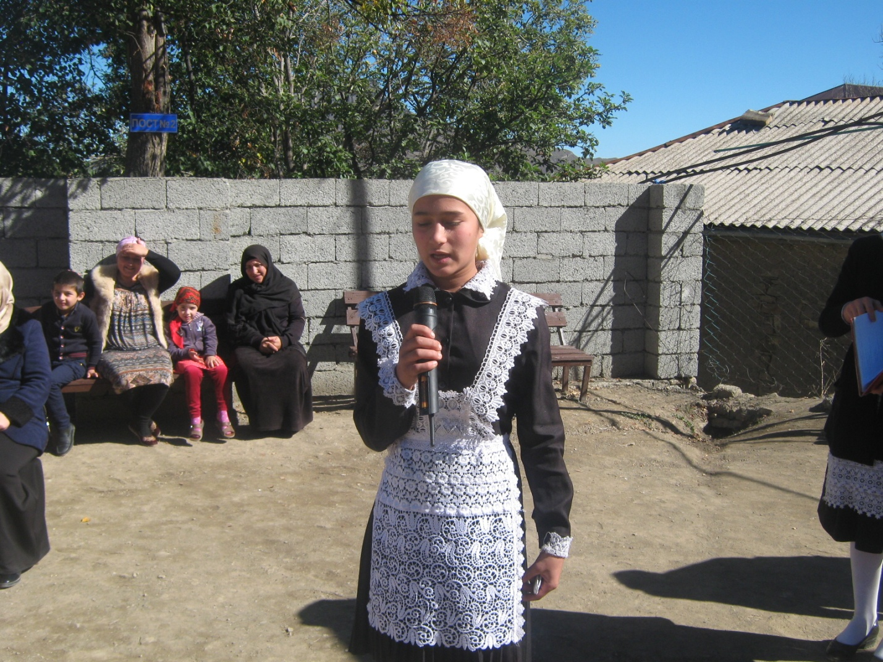
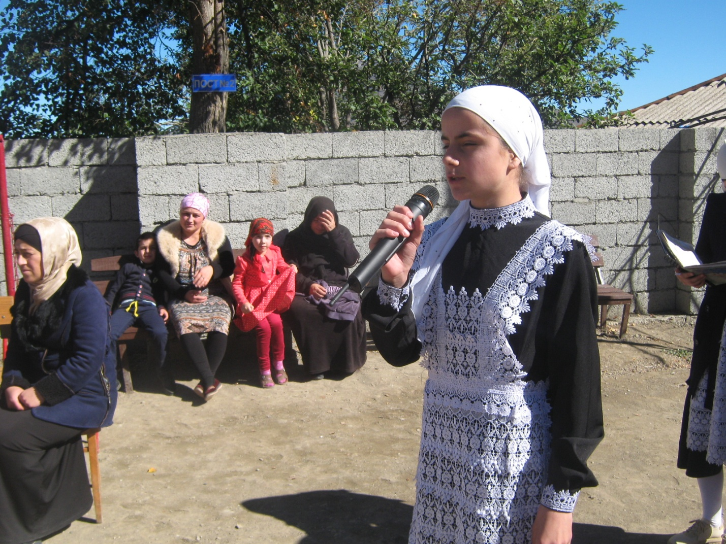
Праздник получился душевным и добрым. Учителя получили много положительных эмоций и выступили с благодарностью к обучающимся 5-9 классов за организацию и проведение «Дня учителя» в школе.
Следует отметить серьёзную и добросовестную подготовку учащихся 5-9 класса, ответственных за проведение Дня уячителя.
Накануне праздника все классные коллективы получили задание подготовить по два номера художественной самодеятельности. В концертной программе, посвященной Дню учителя, приняли активное участие классные коллективы 5-9 классов 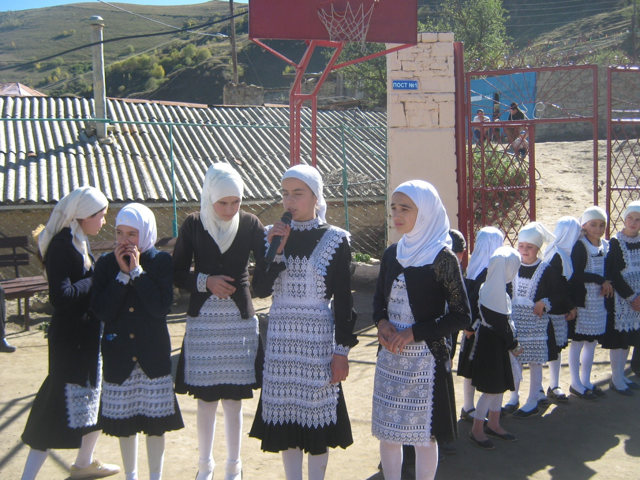ВВ. 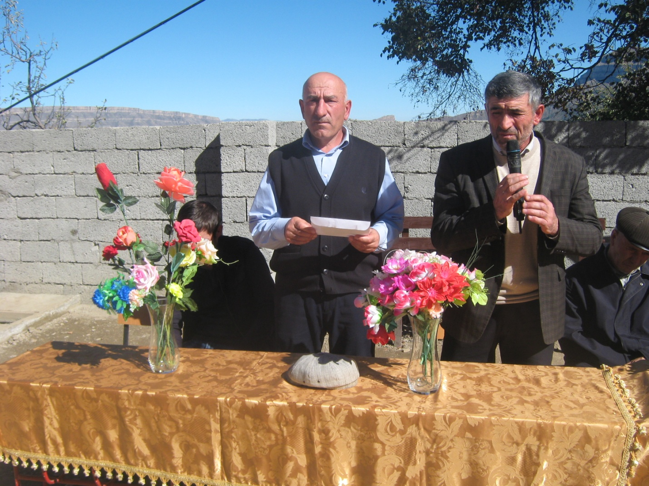 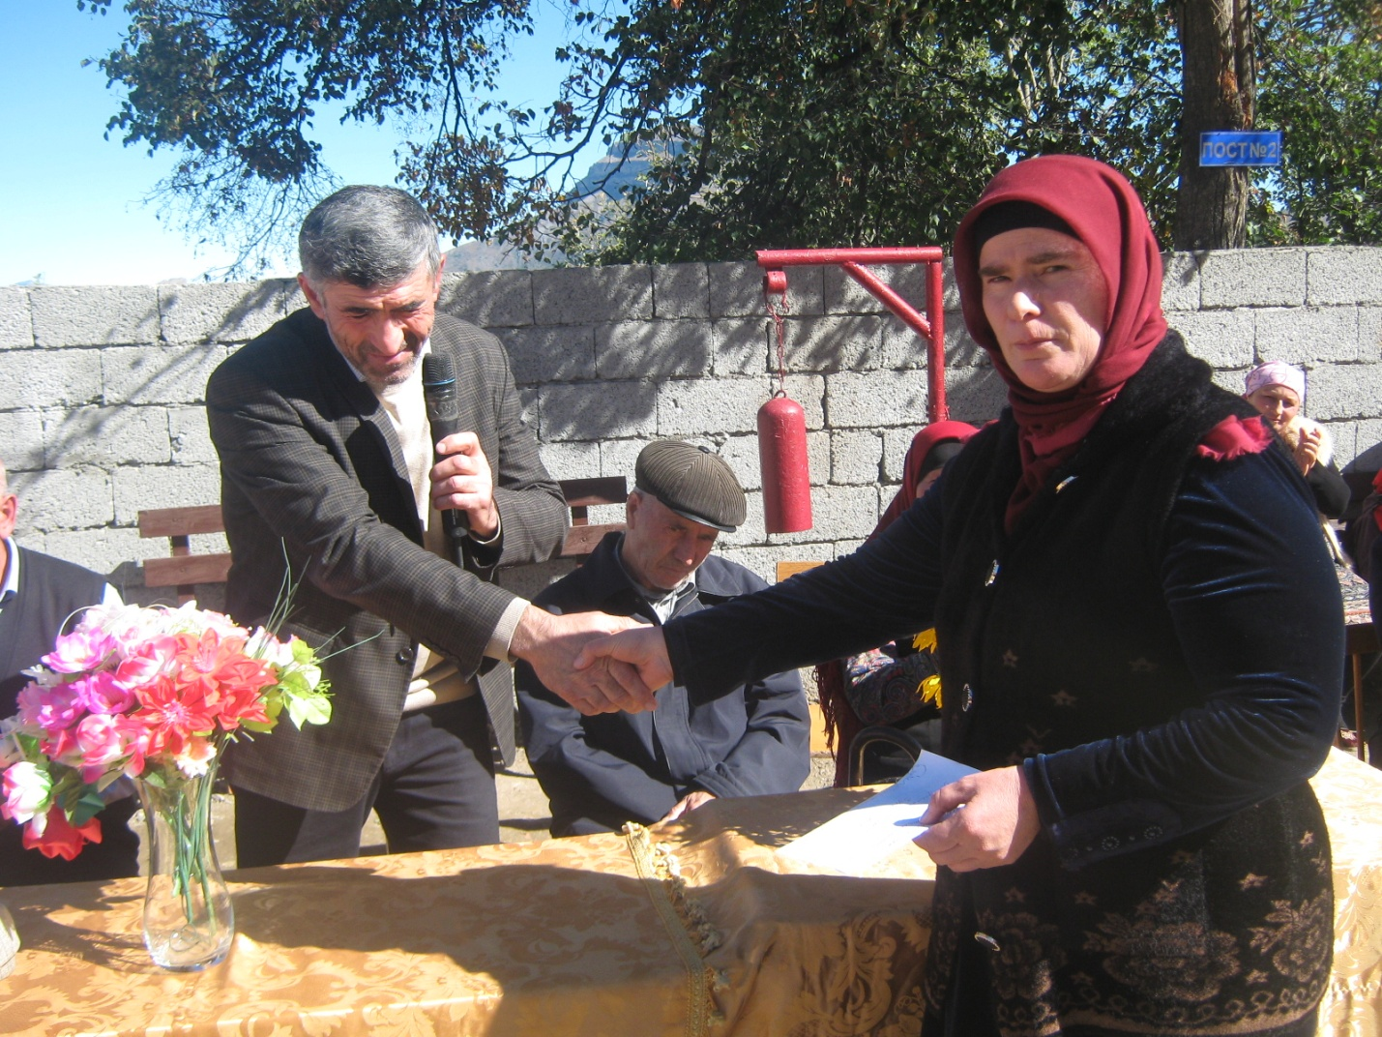
В честь Дня учителя администрацией школы были награждены учителя денежными премиями, занявшие призовые места в районых конкурсах Хадисовой У.З. (лучший учитель родного язык года) и Ибрагимову И.М. (за 3 место в конкурсе «Учитель года» в 2017 году на муниципальном этапе).
На основе вышеизложенного должен отметить положительную работу старшей вожатой Алибеговой А.И.
Рекомендации:
1. В целях развития творческих и организаторских способностей учащихся провести конкурс на лучшие концертные номера для праздничной программы, посвященной Дню учителя;
4. Объявить благодарность учащимся, активно участвовавшим в организации концертных номеров: Хадисовой А.А. Магомедову А.О., Магомедовой М.О Зурканаевой М.Г., Асадулаевой Х.М.,Батировой П.М., Магомедовой Х.Г. и другим участникам.
5. Максимально привлекать родителей учащихся для участия в школьных мероприятиях.
Зам. Директора по ВР Ибрагимов И.М.

